Siedma minca

Autor | Vydavateľ | Licencia | Vydanie | Autor obálky
Mária Nováková | Greenie knižnica | CC-BY-NC-ND | Prvé (2022) | Pavel Sekerák

O knihe
Krátka fantasy poviedka o ľudskej chamtivosti i hľadaní samého seba. Spoznajte družinu, ktorej koniec je rozhodne zaujímavejší ako jej začiatok. Ako končia veľké skúšky, keď sa fantázia premení na zbraň a ľudskosť nie je priorita?

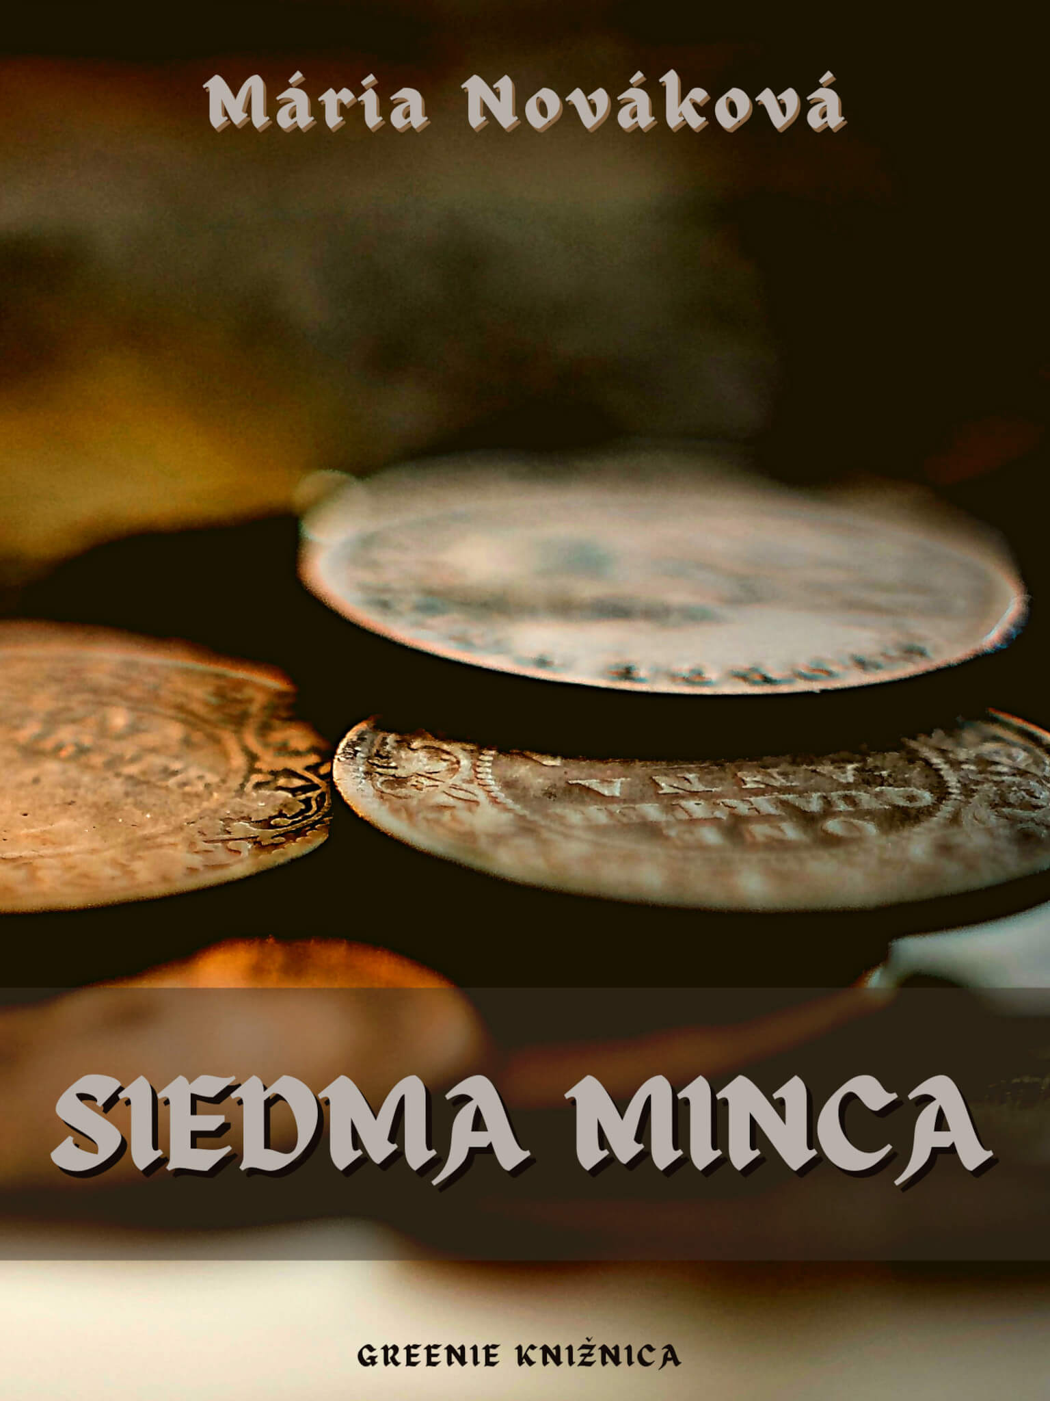

Siedma minca
Geran a jeho družina je znovu na cestách. Už boli v rôznych krajoch a stále sa presúvajú. Veľké i malé hrady, veľké i malé mestá, neustála zmena. Putujú na statných a dobre živených koňoch aj do krajov, o ktorých ešte nedávno vôbec nič nepočuli. Sú desiati. Každý z nich vie narábať so zbraňami a nie je nikto z nich, kto by si myslel, že je horší ako ostatní. Geranova družina je známa, ale často sa správy o nej šíria pomalšie ako samotná družina.
Geran je ich vodca už od čias, keď boli zimy chladnejšie a letá teplejšie. Na jeho tvári vidno skúsenosti, vrásky a zranenia z nespočetných bojov. Sám hovorí, že si na niektoré už nespomenie a na iné si spomínať nechce. Nosí svoju sekeru, o ktorej tvrdí, že je stále iná. Má mimoriadne silné porisko, ale jej ostrie sa väčšinou poškodí a musí ho opravovať alebo vymieňať. Tak má stále tú istú sekeru, ale pritom stále novú. Akurát musí často navštevovať rôznych kováčov, alebo sa o všetko postarať sám. Kvalita je potom taká, že po bitke musí svoju prácu opravovať znovu a znovu.
Okrem Gerana sú v bande ďalší muži a aj keď sa dajú rozlíšiť podľa špecifických znakov, vyzerajú rovnako drsne a zároveň zanedbane. Nie každý z nich by vedel Gerana nahradiť ako vodcu. Jediný, o kom sa to hovorí a považuje sa za dvojku, je Had. Niežeby mal rád hadov, ale už si na to tak zvykol, že je to jeho hlavné meno. Jeho pôvodné meno bolo tak dlhé, že si ho skracuje aj on sám a dnes mu nikto nepovie inak ako Had. Nemá rád hady, ani ľudí, ani nekonečné presuny. V skutočnosti nemá rád nič a nijako to neskrýva. A práve vďaka tomu ho poznajú azda v každom kraji. Je dobrý v šerme s mečom, ale nemá rád meče a nemá rád šerm. Vlastne si nikto nespomína, či mal niečo alebo niekoho rád. Keď sa ostatní rozhovoria o blízkej a vzdialenejšej rodine, Had ostáva ticho.
Niekto sa dostane do takéhoto stavu po smrti niekoho blízkeho, po porážke v dôležitej bitke alebo po tom, čo sa v stave opitosti zrúti z vysokých točitých schodov. Had nenávidí alkohol i schody, ale niekedy sa jednoducho inak nedá. Hlavný dôvod, prečo nemá rád vôbec nič, nepozná ani on sám. Nepáči sa mu ráno a nepáči sa mu večer. Nie je však ten typ, ktorý by si ľahol, alebo sadol do trávy a nerobil nič, lebo nemá rád aj ničnerobenie. Vždy príde s tým, že niečo treba urobiť, ale ako prvý začne šomrať, keď sa do toho pustia.
Posledný hrad, na ktorom sa stretli všetci desiati, bol vypálený. Družina tomu nedokázala zabrániť, ale aj tak odišli bez zranení a bez pocitu hanby. Aj tak by ich nemal kto vyplatiť. Začalo to vyzerať zle a nechceli byť medzi obkľúčenými. Zvolili si cestu von. Čo na tom, že tá voda v priekope smrdí?
Geran je tak znovu na ceste. Neďaleko odtiaľ sedí vedľa cesty jednoduchý starec v starých šatách a ráta svoje peniaze. Vyberá z vrecúška päť, alebo šesť mincí a znovu ich vkladá dovnútra, akoby mu niečo chýbalo.
„Čo robíš, starec?“
„Rátam peniaze. Hľadám svoju siedmu mincu.“
„Ukáž. Toto si beriem. A jednu ti dám. Pozri sa, toto je teraz tvoja siedma minca. Som rád, že som ťa spoznal. Chlapi, ideme!“
Starec niečo hovorí, ale nikto ho nepočúva. Idú ďalej, pokračujú v ceste. Všetci desiati. Keby ich niekto sledoval, ľahko by našiel ich stopu. Geran ich vedie k ďalšiemu hradu.
„Mali by sme ísť odtiaľto čo najďalej, niekam, kde nás nikto nepozná. Tu nás všetci poznajú a vedia že je pre nich hlúpe najať si nás. Už vedia, že si aj tak vyžiadame viac, ako chceli dať a ani ich poriadne neochránime pred nebezpečenstvom.“
„Drž jazyk za zubami ty červ, tu velím ja. Tebe sa stále niečo nepáči, ale mal by si pochopiť, že sme nažive a nehladujeme len vďaka tomu, že nám stále niekto verí. Nech blesk udrie do toho, kto si nikdy nemyslel, že robíme niečo prospešné!“
Geran je znovu nahnevaný, ale to ho rýchlo prechádza, lebo jeden z jeho bojovníkov je okamžite zasiahnutý bleskom. Všetci sa pozerajú na Gerana a myslia si, že má magickú moc ako čarodejník, ale on je rovnako prekvapený, ako všetci ostatní a vôbec tomu nerozumie. Namiesto desiatich sú len deviati. Blesk sa zjavil doslova z jasného neba, je krásny letný deň a najbližšie oblaky sú malé a veľmi ďaleko.
„Had, čo sa stalo? Ja som nič neurobil.“
„Ani ja nie. Ani nikto. Neviem odkiaľ prišiel ten blesk.“
„Aj tak som ho dobre nepoznal a nemal som ho rád.“
„Geran, ty si ho zabil, ale neviem ako. Nemôže to byť náhoda.“
„Bola to náhoda a ideme ďalej.“
„Nechce sa mi ísť ďalej, hladný som.“
Had nemá rád jedlo vonku, v hradnej jedálni, ani nikde inde na svete. No keď sa nenaje, tak je nestály a agresívny. To o ňom všetci vedia. Niektorí chlapi tak zotínajú pár suchých konárov a pripravujú oheň. Majú so sebou dosť jedla, rozhodne viac, ako obyčajne. Jeden z družiny si ho dôkladne prezerá.
„Fuj, len sa na to pozrite. Tá kvaka je ale hnusná. Kvôli hnilobe z nej musím odrezávať poriadne kusy. Nech sa prepadnem, ak bude podobnej kvality aj všetka ostatná.“
Len čo to povedal, otvorila sa pod ním zem a on sa prepadol do hlbokej jaskyne. Pád z veľkej výšky na tvrdý podklad ho okamžite zabil. Všetci sa zbehli pozrieť, čo sa stalo a sú skutočne prekvapení. Mysleli si, že je pod nimi normálna pevná zem, ale očividne sa mýlili.
Geran, rovnako tak ako všetci ostatní, s otvorenými ústami hľadel na dieru v zemi, ktorá sa tu tak nečakane objavila. Nechápali, odkiaľ sa tu vzala. Lenže skôr, ako by sa dopracovali k nejakému vysvetleniu, sa jeden z družiny preľakol a dal sa na útek.
„Vedel som, že si zbabelec!“
Geran po ňom kričí, ale ten ho nepočúva a uteká tak rýchlo, ako vie. Už nechce byť v skupine, kde sa dejú také zvláštne veci.
Možno má pravdu. Z desiatich sú už len siedmi. Dvaja zomreli za zvláštnych okolností a veľmi krátko po sebe. Had už nemá na jedlo chuť, nič nehovorí a len tak tam stojí. Možno je jednoducho len poverčivý a myslí si, že aj jemu sa niečo stane. Geran sa opäť ujal slova.
„Chlapi, musíme držať spolu. Neviem čo sa deje, ale spolu sme silní a môžeme si robiť, čo chceme. Vypálime koho chceme, unesieme koho chceme a okradneme koho chceme. Keď je nás dosť, tak z nás ide strach. Tak nerobte také sprostosti ako zbytočné úteky. Zabijem toho, kto sa dá na útek.“
Teraz už niektorí, vrátane Hada, ani nie sú prekvapení, že sa na útek dáva ďalší z bojovníkov. Geran je rýchlejší a núti ho bojovať. Obratne sa vyhýba úderom a sekerou ho zráža k zemi. Okamžite je mŕtvy, presne ako to Geran predpovedal.
„Dobrá práca, je nás šesť. Geran, okamžite prestaň robiť to, čo robíš! Jednoducho si sadni.“
„Prečo?“
„Len tak. Skrátka to urob!“
„Dnes si nejaký múdry.“
„Ja som vždy múdry. Nie ako ty. A viem, že sa niečo deje. Poviem čokoľvek, napríklad, že niekto zhorí a už sa to stane. Všimol som si to.“
Chlap, ktorý sa stará o oheň, zrazu stráca kontrolu. Oheň mu spaľuje šaty, aj keď nebol pri ohni úplne blízko. Zanedlho horí úplne všade a ani robenie kotrmelcov ho nezachraňuje. Ďalší využíva zmätok a rýchlo uteká preč.
„Tak sme štyria. Geran, opakujem, sadni si! Nič nerob, len seď!“
„A prečo by som mal? Svet sa zbláznil, všetko je úplne bláznivé. Môžem si robiť, čo chcem. Ten sa teraz utopí a tamten sa otrávi jedovatými bobuľami.“
Skutočne, jeden z nich sa napcháva bobuľami, tak ako vždy. Vie, ktoré môže a ktoré nemôže jesť. Odrazu mu prichádza zle. Podľa výrazu jeho tváre je očividne otrávený. Ďalší mu chce pomôcť, ale začína mrznúť. Celý sa mení na ľad a srdce sa mu zastavuje.
„Geran, neuposlúchol si čo som ti povedal. Za to zomrieš. Niekde veľmi ďaleko.“
Len čo to Had dopovedal, silný vietor berie Gerana do neviditeľnej náruče a unáša ho preč, až za vysoké vrchy na severe.
Posledný bojovník z celej družiny sa nesťažuje, čo je pre neho netypické. Vyprázdňuje svoje vrecká i vrecká všetkých, ktorých môže nájsť. Berie všetky mince do najväčšieho vrecka a vydáva sa na cestu za starcom.
„Znovu sa vidíme. Neviem, ako si to dokázal, ale väčšina družiny, v ktorej som bol, zomrela za záhadných okolností. Určite za to môžeš ty. Nehnevám sa na teba, hoci som prekvapený z toho, čo sa stalo. Geran ťa okradol. Ja ti teraz naopak dám všetky mince, ktoré som našiel. Nepotrebujem ich.“
„To Gerana nevráti.“
„Možno je to len dobre. Ale povedz mi, ty si nejaký kúzelný starček, keď si to všetko dokázal?“
„A čo som dokázal?“
Starček sa len usmieva a po chvíli sa mení na svoju skutočnú podobu. Namiesto starca je pri ceste krásna mladá žena. Pýta sa Hada, či sa nechce k nej pripojiť. Teraz má peniaze a chuť si vytvoriť svoju vlastnú družinu. Had jej však odpovedá, že tento život ho už viac nenapĺňa. Rozhodol sa vydať do sveta a nájsť miesto, ktoré ho bude nejako tešiť a nebude mu spôsobovať úzkosti a zármutok. Had nevie, čo sa stalo s Geranom, ale po chvíli zistil, že ho vlastne nikdy nemal rád.
Na druhý deň stretáva ďalšieho starčeka. Pýta sa ho, či niečo nepotrebuje.
„Ďakujem, že sa pýtaš. V svojom veku už nepotrebujem veľa, ale chcel by som vedieť, čo robí môj dávno stratený syn. Dal by som všetky peniaze čo mám, len aby som zistil o ňom akékoľvek novinky.“
„A ako sa volá tvoj syn, starček?“
„To neviem.“
„Ako to môžeš nevedieť?“
„Dal som mu veľmi dlhé meno. Hadaramanadanon. Stále si ho skracoval. Raz Hadaraman, inokedy Hadaram. Kto vie, ako si teraz hovorí? A dúfam, že je silný a múdry. Trochu sa na neho podobáš.“

